班級：資訊一甲。座號___________

姓名：_________________________________________

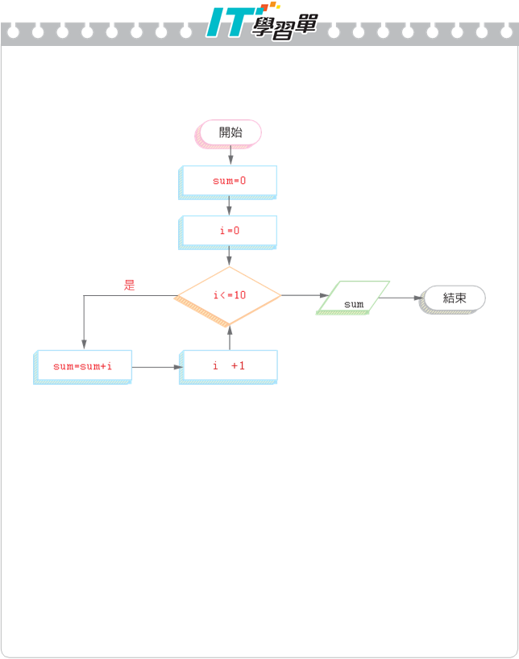

小程式大考驗( 上)

Cathy 報名參加校際盃「小程式大考驗」，其中一題為「求 1+2+⋯+100」，流程圖如下圖。

請回答以下問題：

( ) 1. 若題目改為「求 11+12+⋯+100」，流程圖應如何修改？

(A)「sum = 0」改為「sum = 10」

(B)「i = 1」改為「i = 11」

(C)「i = 0」改為「i = 10」

(D)「i <= 100」改為「i <= 10」。

( ) 2. 若題目改為「求 1+3+⋯+99」，流程圖應如何修改？

(A)「sum = 0」改為「sum = 1」

(B)「i = 1」改為「i = 3」

(C)「i <= 100」改為「i <= 99」

(D)「i 值加 1」改為「i 值加 2」。

資訊科技

( ) 3. 若將流程圖中「sum = sum + i」改為「sum = sum * i」、「i <= 100」改為「i <= 3」執行以此程式流程圖所撰寫之程式後，「print(sum)」的結果為何？



(A)1 (B)3 (C)6 (D)0 。

1. 承上，「求 1+2+⋯+100」的部份的 Python 程式碼如下：

**sum =** ①

for i in range( ② , ③ ): sum = sum ④ i

print(sum)

請問空白處分別應填寫什麼？

①

②

③

④

1. 「小程式大考驗」的下一題為「求 10 ！」，部份的Python 程式碼如下：

product = ①

for i in range( ③ , ④ ): product = product ⑤ i

print(sum)

請問空白處分別應填寫什麼？

①

②

③

④

⑤